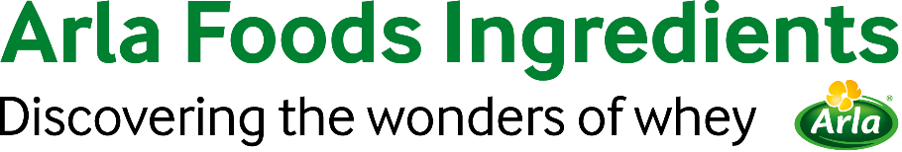

2023年3月21日

新闻稿

Peptigen® IF-3080获得欧盟批准用于婴儿配方奶粉

Peptigen® IF-3080是阿拉食品原料集团的婴儿配方奶粉用蛋白质水解物之一，已获得欧盟的最终批准。

2022年2月，欧盟出台新规，要求评估配方奶粉中使用的所有蛋白质水解物的安全性和适用性。

不久之后，欧洲食品安全局（EFSA）发布意见，认为Peptigen® IF-3080是安全的，适合用于欧盟的婴儿配方奶粉和后续配方奶粉。Peptigen® IF-3080是少数几种获得这一认可的牛奶蛋白水解物之一。

如今，该产品已被纳入欧盟委员会授权法规（EU）2016/7——这是将其用于在欧盟销售的婴儿配方奶粉和后续配方奶粉所需的最后一步。

阿拉食品原料集团儿科业务部负责人Anders Steen Jørgensen表示：“Peptigen® IF-3080已经完成了在欧盟的上市之旅，这是一个好消息。安全和质量在婴儿营养中当然是最重要的，这一决定反映了我们对最高标准的绝对承诺。我们相信这将有利于制造商开发创新产品，并增加父母对高质量配方奶粉的选择。

欲了解更多信息，请联系：
Steve Harman, Ingredient Communications
电话：+44 (0)7538 118079|电子邮件：Steve@ingredientcommunications.com

关于阿拉食品原料集团
阿拉食品原料集团是增值乳清解决方案的全球领导者。我们发现并提供源自乳清的优质原料，通过努力开发和高效加工天然食品、功能性食品和营养食品为食品行业提供支撑。我们为生命早期营养、医疗营养、运动营养、健康食品、其他食品和饮料产品的全球市场提供服务。

选择我们的五大理由：
- 我们的基因中蕴含着研发精神
- 我们提供卓越的品质
- 我们是您值得信赖的商业伙伴
- 我们支持可持续发展
- 我们确保供应安全

阿拉食品原料集团是乳制品企业阿拉食品集团全资所有的子公司。我们的总部位于丹麦。

LinkedIn
http://www.linkedin.com/company/arla-foods-ingredients

LinkedIn（拉丁美洲）
https://www.linkedin.com/showcase/arla-foods-ingredients-latin-america/

LinkedIn（中国）
https://www.linkedin.com/showcase/arla-foods-ingredients-china/

